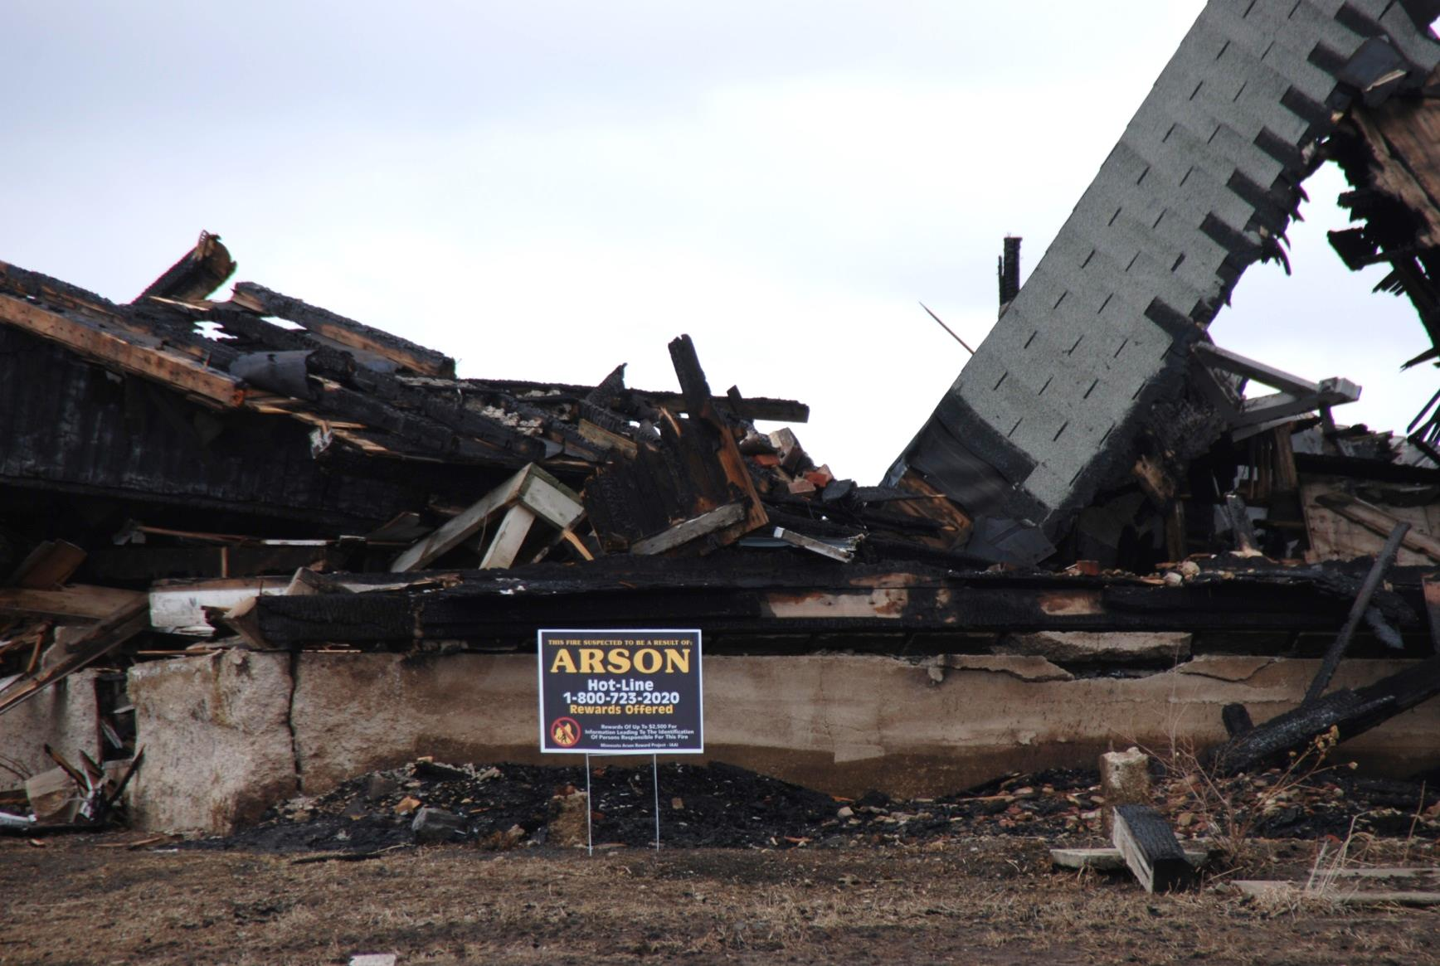

PREVENCIÓN DE DELITOS DE INCENDIOS

* **Elimine vegetación demasiado ramificada, malezas y basura de su propiedad.**
* **Esté atento a los vehículos en mal estado en su propiedad. Los incendios de automóviles pueden propagarse con velocidad.**
* **Controle los espacios alrededor de su vivienda y quite elementos que puedan arder.**
* **Mantenga contacto con sus vecinos y ayúdense entre sí para vigilar el vecindario.**
* **Llame a la línea directa de delitos de incendio al 1-800-723-2020 e informe sobre cualquier sospecha de incendio.**

¿Lo sabía?

Incendiario hace referencia al fuego que se origina intencionalmente para causar un incendio. Un delito de incendio es un ejemplo de un incendio intencional, pero no todos los incendios intencionales son delitos de incendio.

Durante los últimos cinco años, se produjeron, en promedio, 1137 incendios intencionales en Minnesota.

En 2013, se produjeron 170 incendios intencionales residenciales en Minnesota.

**YOUR WEBSITE**

**Your department address Teléfono: XXX-XXX-XXXX Fax: XXX-XXX-XXXX**